Социальный проект
«Спортивная площадка-шаг к здоровью»

Руководители проекта:
Маринец С.А.,
учитель истории и обществознания
Шахудина Е.С.
учитель математики , информатики и ИКТ.
Автор проекта:
Волонтёрское движение «Юность»
МБОУ «Барано-Оренбургская СОШ ПМР»

2018-2019 г.

Содержание………………………………………………………стр.

1.Краткая аннотация……………………………………………………………3

2. Актуальность и важность проблемы
2.1. Постановка проблемы. …4-6
2.2. Актуальность проекта. ..7
3.Цели и задачи проекта
3.1. Цели проекта: 8
3.2. Задачи проекта: 9
4.Методы………………………………………………………………………..10
5.Механизмы реализации…………………………………………………..10-11
6.Результаты реализации ………………………………………………………12
7.Развитие проекта………………………………………………………………13
8.Стоимость проекта…………………………………………………………….14
9.Приложения……………………………………………………………………15
10.Информация о спонсорах……………………………………………………16
11.Ресурсная база проекта………………………………………………………16

2
1.Краткая аннотация проекта.
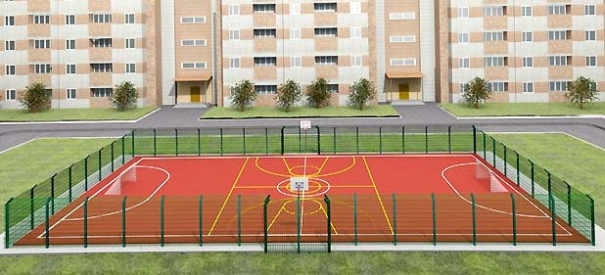Строительство спортивных площадок - способ повышения привлекательности и развития спорта. Дворовые и школьные спортплощадки манят к занятию физкультурой и спортом людей любого возраста - от самых юных его обитателей до пожилых.
Школа окружена территорией, которая занимает достаточно большую площадь, и могла бы стать для многих жителей близлежащих домов популярным и доступным местом культурного отдыха, занятием спортом, местом проведения спортивных и культурно-массовых мероприятий для молодежи.
Деятельность проекта направлена на повышение сознательности общества в области оздоровления молодого поколения . Реализация проекта позволит привлечь внимание населения к социальному состоянию села, оздоровлению молодого поколения, отдаления его от вредных привычек – курению, наркомании, употреблению алкогольных напитков.
Реализация проекта так же поможет воспитать трудовые качества, научиться ценить свой труд и труд других людей, даст возможность приучить детей к здоровому образу жизни, заполнить свободное время полезными занятиями, послужит привлечению всех слоев населения к благоустройству села. А что построено своими руками – не захочется портить и ломать — значит ,будут заботиться и беречь, с пользой проводить свой досуг.
Воспитание здорового поколения-особая обязанность государства и всех более сознательных его граждан ; здоровый образ жизни-необходимость самого подрастающего поколения .Именно поэтому к реализации данного проекта будут привлечены школьники , учителя и неравнодушные жители населенного пункта.
3
2.Актуальность и важность проблемы.
2.1.Постановка проблемы.
Не секрет, что в малых провинциальных селах России в настоящее
время существует проблема: "Чем заняться в свободное время?" И все чаще подростки находят развлечение в пустом времяпровождении в рамках своей компании или за компьютерными играми.
Низкий уровень пропаганды привлечения молодёжи к спорту, представляет угрозу выбора молодого поколения иных направления поиска досуга, который, как правило, имеет негативное направление. Главная проблема- неспособность создания социальной среды ,в которой формируется личность подростка.
В наше время на достаточно высоком уровне развиты технологии, позволяющие ограничивать наши действия. На ограниченность движений человека влияет создание транспорта. А мы прекрасно понимаем, что человек, ограниченный в движениях тем самым влияет на свой организм не в положительную сторону.
Отсутствие возможности заниматься спортом имеет неблагоприятный фон: ухудшение состояния здоровья детей, рост вредных привычек, много времени тратится на компьютер и телевизор и мало на физические занятия и пребывание на свежем воздухе.
Для лучшего понимания проблемы был проведен опрос местного населения. Опрашивались школьники, люди 20-30 лет и 30-50 лет, всего около 150 человек. Результаты опроса отражены в диаграмме:
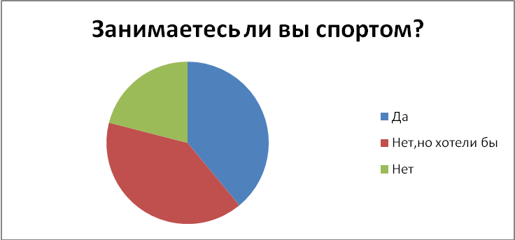
Данная диаграмма показывает, что большую часть населения села составляют занимающиеся спортом или желающие им заниматься.
4
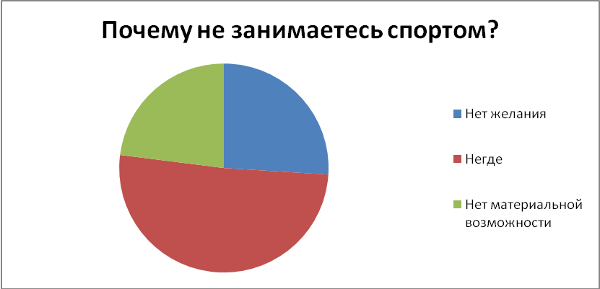
Из данной диаграммы видно, что основной проблемой незанятости спортом жителей села является отсутствие предназначенных для занятий спортом мест.
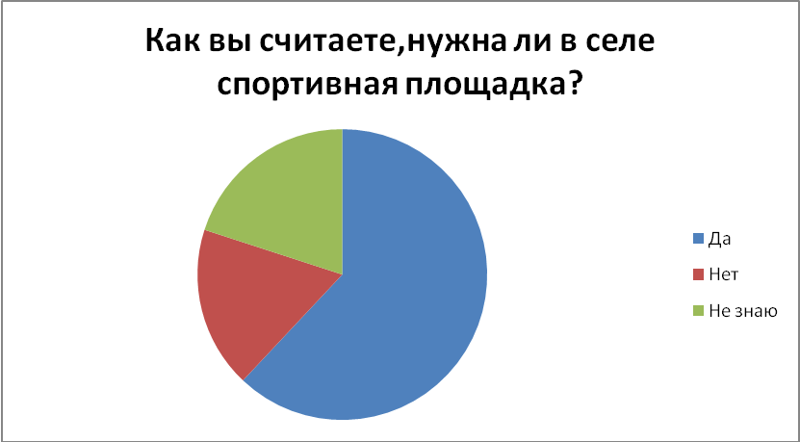
Из этой диаграммы очевидно ,что более половины опрашиваемых жителей села считают нужным наличие в селе спортивной площадки , т.е. можно сделать вывод, что спортивная площадка действительно нужна.

5
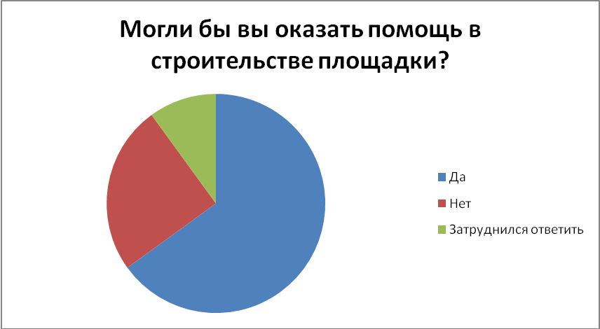
Данная диаграмма показывает, что около 65% опрошенных готовы помочь в строительстве площадки на территории села. Помощь по результатам опроса может быть предоставлена как материальная (большая часть взрослого населения села) , так и посильная физическая (школьники) . Поэтому нехватки в добровольцах , готовых привести проект в исполнение , точно не будет.

6
2.2 Актуальность проблемы.
Продолжительность жизни измеряется годами, а её качество здоровьем. Здоровье – это та категория, та величина, которая всегда была, есть и будет самой важной для каждого человека.
Занятия спортом способствуют совершенствованию нравственного облика человека. Пожалуй, нигде не проявляется так единство физических и нравственных сил человека как в правильных занятиях спортом. Кроме силы, ловкости, быстроты, спортсмен постоянно должен развивать в себе собранность, сообразительность, дисциплину. Спортивное мастерство заключается, следовательно, не в одностороннем развитии каких-либо спортивных навыков, а в гармоничном развитии всех присущих человеку способностей. С постепенным переходом от примитивных игр к разнообразным, эстетически совершенным физическим упражнениям, спорт стал для человека не только отдыхом или средством ухода за своим телом, но, одновременно, и проявлением его культуры.
Особенно остро стоит вопрос привлечения молодежи и подростков к спорту. Общество должно дать возможность выбора ,устранить угрозу повышения количества нарко- и алкозависимых .
Всё вышесказанное свидетельствует об актуальности строительства спортивных комплексов. Это поможет решить одну из многочисленных социальных проблем - занятость детей, подростков, а также взрослых людей в свободное время.

7
3.Цели и задачи проекта.
3.1.Цели проекта.
Одной из главных целей проекта является создание места для проведения семейного отдыха и формирования у детей и молодежи положительного отношения к здоровому образу жизни. Благодаря этому выделяется 3 основные цели создания спортивно-оздоровительного комплекса:
1.Улучшение здоровья и уровня физической подготовки молодого поколения;
2.Увеличение мест для проведения семейного отдыха;
3. Формирование у молодёжи положительного отношения к здоровому образу жизни.

8
3.2. Задачи проекта.
Проект имеет несколько задач:
1.Создание спортивной площадки;
2.Сохранение и укрепление здоровья учащихся, привитие здорового образа жизни и профилактика опорно-двигательных, простудных и других заболеваний;
3.Создание обстановки психологического комфорта и безопасности личности ребенка;
4.Формирование общей культуры, организация содержательного досуга, ценностного отношения к своему здоровью и здоровому образу жизни.
Данный проект целесообразно реализовать на данной территории по следующим причинам:
- спортивная площадка расположена на пришкольной территории.
- на базе школы работают спортивные секции.
- организация мест отдыха и спортивной площадки придаст территории эстетический вид.
- учащиеся школы являются участниками и победителями соревнований по видам спорта, секции которых находятся в школе.

9
4.Методы реализации проекта.

В процессе работы над проектом использовались методы прямого и косвенного наблюдения, беседы, метод изучения документов, анкетирование учащихся, родителей, жителей села Барано-Оренбургское, анализ и синтез результатов проекта, их обобщение и сравнение.
Для того ,чтобы достичь желаемого результата (строительства спортивной площадки и выходящих из этого целей) необходимо:
- Провести социологический опрос населения;
- Обработать полученные данные;
- Создать план спортплощадки в связи с полученными от населения данными;
- Выбрать подходящую под строительство территорию;
- Привлечь добровольцев для строительства площадки .
Этапы строительства площадки:
1 этап. Благоустройство земельного участка под спортивную площадку.
2 этап. Организация и проведение субботников по строительству спортивной площадки с привлечением жителей села.
3 этап. Устройство ограждения спортивной площадки.

4 этап. Приобретение и установка спортивного оборудования: ( волейбольная сетка,скамейки и т.д.).

5 этап. Торжественное открытие спортивной площадки.

10
5.Механизмы реализации.
Сроки проведения  (месяц и год) | Мероприятие | Ответственные | Планируемые результаты
Октябрь- 2018 | Социальный опрос учащихся школы , жителей села и обработка данных | волонтёры | Заинтересованность населения в устранении заявленных проблем
Ноябрь 2018 | Поиск подходящей территории для реализации проекта | учитель физкультуры | Наличие территории, подходящей для создания спортивной площадки
Ноябрь 2018 | Привлечение добровольцев к строительству спортивной площадки | волонтёры | Наличие кадровых ресурсов для осуществления проекта на практике
Декабрь-январь 2018-2019 | Сбор информации об организациях способных предоставить необходимые материалы | волонтёры | Наличие информации и возможности приобретения нужных материалов
Февраль 2019 | Поиск спонсоров способных оплатить часть затрат на спортплощадку ;приобрести нужное оборудование | руководители проекта  волонтёры | Приобретение всего нужного оборудования для осуществления постройки спортплощадки с помощью спонсоров

11
Март 2019 | Проведение работ по благоустройству территории спортплощадки | волонтёры | Наличие готовой к постройке территории
Март-апрель 2019 | Проведение непосредственных строительных работ с привлечением добровольцев ,в т.ч . устройство ограждения площадки | Администрация школы, волонтёры | Огражденная территория, подготовленная к установке оборудования
Апрель 2019 | Установка нужного оборудования (скамьи, урны, баскетбольные щиты и корзины) | Родители, администрация школы, волонтёры | Полностью готовая спортивная площадка
Апрель 2019 | Завершение остаточных работ; торжественное открытие спортивной площадки | администрация школы, волонтёры | Готовая для посещения детей и взрослых спортивная площадка

12
6.Результаты реализации.
Реализуемый проект позволит построить универсальную спортивную площадку, наличие которой может организовать досуг жителей села: детей дошкольного возраста, учащихся, их родителей, учителей и молодежи желающих заниматься физкультурой и спортом. Все они будут активными пользователями данного спортивного объекта.
Практическое значение реализации проекта:
- Повысится культурный уровень села;
- Появится спортивный объект в селе, привлекательно и эстетически оформленный.
- Будет проходить мероприятия по профилактике детской заболеваемости, приобщению детей к здоровому образу жизни, пропаганде здорового образа жизни;
- Будут развиваться и совершенствоваться физические и духовные качества личности ребенка;
- Будут формироваться чувства коллективизма, совместной игровой деятельности;
- Оценка результатов будет проводиться посредством опроса и анкетирования жителей, мониторинга снижения уровня заболеваемости и травматизма детей.

7.Дальнейшее развитие проекта.

Сохранность и работу объекта обеспечит инициативная группа с.Барано-Оренбургское. Планируется проведение детских конкурсов и праздников с привлечением наибольшего количества детей села.
Данная спортивная площадка может использоваться для проведения школьных занятий физкультурой, в зимний период есть возможность организовывать каток.

13

9.Смета проекта

Наименование | Количество | Цена | Стоимость
Песок | 45 м куб | 500 р за куб м | 22 500 р
Сетка для ограждения | 90 м | 800 р за м | 72 000 р
Доски для бортиков | 90м | 100 р за 2 м | 4 500 р
Столбы для забора | 45 шт | 400 р за шт | 18 000 р
Скамейки | 3 шт | 3500 р за шт | 10 500 р
Калитка для спортивной площадки | 1 шт | 10 500р за шт | 10 500 р
Урны | 2 шт | 700 р за шт | 1400 р
Работа автогрейдера | Час работы | 1500 р/час | 1500 р
Столб-стойка | 2 шт | 2000 р за шт | 4000 р
Бетон | 2 м куб | 5000 р за м куб | 10 000 р

Итого затрат: 154 900 р.

14
10. Приложение

При выполнении проекта мы отобрали основные законодательные акты:

1. КОНВЕНЦИЯ О ПРАВАХ РЕБЕНКА Статья 13
Ребенок имеет право свободно выражать свое мнение; это право включает свободу искать, получать и передавать информацию и идеи любого рода, независимо от границ, в устной, письменной или печатной форме, в форме произведений искусства или с помощью других средств по выбору ребенка.

2. РОССИЙСКАЯ ФЕДЕРАЦИЯ ФЕДЕРАЛЬНЫЙ ЗАКОН ОТ 24.07.1998 Г. № 124-ФЗ ОБ ОСНОВНЫХ ГАРАНТИЯХ ПРАВ РЕБЕНКА В РОССИЙСКОЙ ФЕДЕРАЦИИ
Статья 4
1. Целями государственной политики в интересах детей являются:

Содействие физическому, интеллектуальному, психическому, духовному и нравственному развитию детей, воспитанию в них патриотизма и гражданственности, а также реализации личности ребенка в интересах общества и в соответствии с не противоречащими Конституции Российской Федерации и федеральному законодательству традициями народов Российской Федерации, достижениями российской и мировой культуры.
3. ЗАКОН ОБ ОБРАЗОВАНИИ РОССИЙСКОЙ ФЕДЕРАЦИИ
Статья 50.
Права и социальная поддержка обучающихся, воспитанников
Обучающиеся всех образовательных учреждений имеют право на получение образования в соответствии с федеральными государственными образовательными стандартами, федеральными государственными требованиями и устанавливаемыми в соответствии с пунктом 2 статьи 7 настоящего Закона образовательными стандартами и требованиями на бесплатное пользование библиотечно-информационными ресурсами библиотек, на уважение своего человеческого достоинства, на свободу совести, информации, на свободное выражение собственных мнений и убеждений.

Вопросы для анкеты:
1.Занимаетесь ли Вы спортом?
2. Почему не занимаетесь спортом?
3. Как Вы считаете, нужна ли спортивная площадка на территории села?
4. Могли бы Вы помочь в строительстве площадки?
15

11.Спонсоры
На момент создания проекта спонсоров найти не удалось, но желающих помочь около 60 человек.

12.Ресурсная база
Для реализации мероприятий проекта «Строительство спортивной площадки» имеются следующие материально-технические ресурсы:
1.помещение для проведения собраний, рабочих совещаний по вопросам реализации проекта в здании школы с.Барано-Оренбургское (безвозмездное пользование);

2.оргтехника для подготовки необходимой документации по проекту;

3.земельный участок 500 кв.м. (на территории школы);

4.лопаты из школьной мастерской.

16

